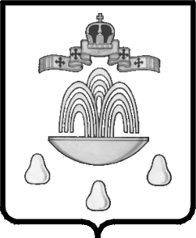

СОБРАНИЕ ДЕПУТАТОВ КАШИНСКОГО РАЙОНА
ТВЕРСКОЙ ОБЛАСТИ

Р Е Ш Е Н И Е

от 27.04.2016 г.Кашин № 56

«О внесении изменений в решение Собрания
депутатов Кашинского района Тверской области
от 24.03.2016 № 46 «Об утверждении Положения
о предоставлении лицами, замещающими
муниципальные должности в муниципальном
образовании «Кашинский район» сведений
о доходах, расходах, об имуществе
и обязательствах имущественного характера»

Рассмотрев обращение депутата Собрания депутатов Кашинского района Тверской области Румянцева Владимира Михайловича (вх.№ 35 от 27.04.2016), Собрание депутатов Кашинского района Тверской области

РЕШИЛО:

1. Внести следующие изменения в решение Собрания депутатов Кашинского района Тверской области от 24.03.2016 № 46 «Об утверждении Положения о предоставлении лицами, замещающими муниципальные должности в муниципальном образовании «Кашинский район» сведений о доходах, расходах, об имуществе и обязательствах имущественного характера» (далее – решение):
1.1. пункт 1 решения дополнить подпунктом следующего содержания:
«1.1. Лица, замещающие муниципальные должности на дату вступления в силу настоящего решения, представляют сведения о доходах, расходах, об имуществе и обязательствах имущественного характера за 2015 год в срок не позднее 1 августа 2016 года».

2. Настоящее решение вступает в силу со дня его подписания и подлежит официальному опубликованию в газете «Кашинская газета».

Председатель Собрания депутатов
Кашинского района Н.В. Леванова

Глава Кашинского района Г.Г. Баландин

СОГЛАСОВАНО:
Заведующий юридическим отделом
Администрации Кашинского района О.Н. Серова
«___»___________________20____

